Facebook/ LinkedIn Event: Banner:
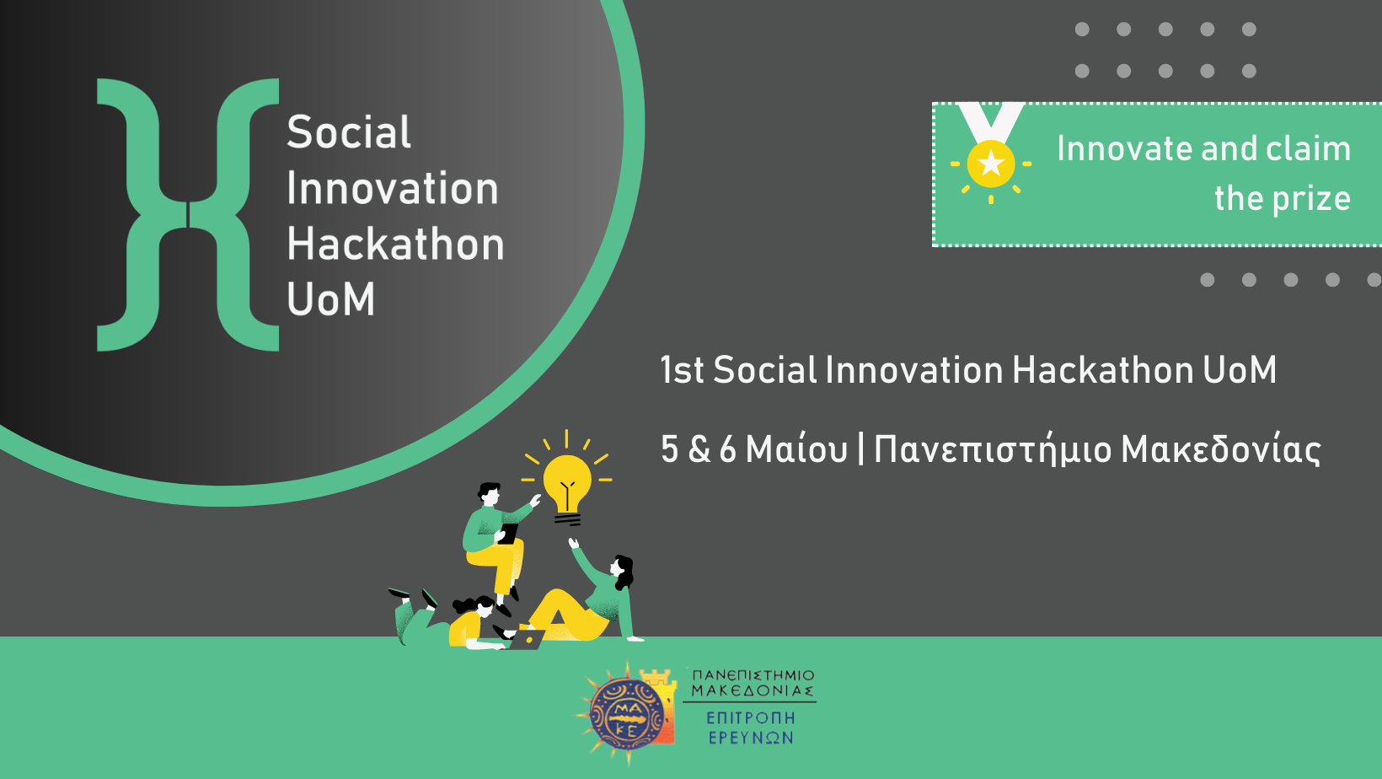
Περιγραφή event:

| Είσαι φοιτητής/τρια με αγάπη για την καινοτομία; Έχεις επιχειρηματικό πνεύμα αλλά δεν ξέρεις από πού να ξεκινήσεις; Σου αρέσει να ενημερώνεσαι για τις εξελίξεις της αγοράς εργασίας; Τότε το 1st Social Innovation Hackathon UoM σε περιμένει!

Κλείσε θέση δωρεάν!
https://www.eventbrite.co.uk/e/1st-social-innovation-hackathon-university-of-macedonia-tickets-617100653667

Το Πανεπιστήμιο Μακεδονίας και Ειδικός Λογαριασμός Κονδυλίων Έρευνας (ΕΛΚΕ) διοργανώνουν το 1st Social Innovation Hackathon UoM, στις 5 & 6 Μαΐου 2023 στο Πανεπιστήμιο Μακεδονίας, με κεντρικό θέμα τους Digital Nomads.

Τι είναι το Social Innovation Hackathon UoM;
Πρόκειται για μία διήμερη εκδήλωση, της οποίας η πρώτη μέρα αφιερώνεται σε συνέδριο ώστε οι παρευρισκόμενοι -διαγωνιζόμενοι του hackathon και μη- να εξοικειωθούν με το θέμα και η δεύτερη μέρα αφιερώνεται στον διαγωνισμό επιχειρηματικότητας, γνωστό ως hackathon. Θέμα της φετινής και εναρκτήριας χρονιάς είναι οι «Ψηφιακοί Νομάδες».

Τι είναι οι Ψηφιακοί Νομάδες;
Ως Ψηφιακός Νομάς ορίζεται ένα άτομο που εργάζεται εξ αποστάσεως, ενώ ταξιδεύει διαρκώς σε διαφορετικά μέρη, αξιοποιώντας τις ευκαιρίες και ευελιξία που του προσφέρει η σύγχρονη τεχνολογία.

Τι θα συμβεί στο συνέδριο / 1st Social Innovation Dialogues UoM;
Έμπειροι ομιλητές από διάφορους κλάδους, όπως του Digital Nomadism, τοπικής αυτοδιοίκησης, ακαδημαϊκού χώρου καθώς και των επιχειρήσεων θα καλύψουν σφαιρικά το επίκαιρο θέμα του ψηφιακού νομαδισμού και θα διερευνήσουν τους παράγοντες που θα μπορούσε η Θεσσαλονίκη να αποτελέσει ελκυστικός προορισμός για ψηφιακούς νομάδες. Παράλληλα, μέσω διαδραστικών εκπαιδεύσεων οι διαγωνιζόμενοι του hackathon θα μυηθούν στον καμβά του επιχειρηματικού μοντέλου. Το συνέδριο θα είναι ανοιχτό για κάθε ενδιαφερόμενο -διαγωνιζόμενο του hackathon και μη-.

Τι θα συμβεί στο hackathon / 1st Social Innovation Hackathon UoM;
Με βάση τις γνώσεις που αποκόμισαν την πρώτη μέρα, οι διαγωνιζόμενοι του hackathon, θα ξεδιπλώσουν την δημιουργικότητα τους και θα δημιουργήσουν καινοτόμες ιδέες που θα παρουσιάσουν στην κριτική επιτροπή. Αυτό θα γίνει υπό την επίβλεψη έμπειρων μεντόρων που θα συμβουλεύουν και κατευθύνουν τις ομάδες. Οι 3 καλύτερες θα κερδίσουν μοναδικά βραβεία!

Για περισσότερες πληροφορίες επισκεφθείτε το επίσημο site μας. https://entreinno.gr/

Stay tuned για το αναλυτικό πρόγραμμα!

1st Social Innovation Hackathon UoM
5 & 6 Μαΐου 2023
Πανεπιστήμιο Μακεδονίας

Κάνε την εγγραφή σου τώρα! https://www.eventbrite.co.uk/e/1st-social-innovation-hackathon-university-of-macedonia-tickets-617100653667

Η είσοδος είναι ΔΩΡΕΆΝ.

Θα δοθούν Βεβαιώσεις Συμμετοχής.

Post ανακοίνωσης Instagram/ Facebook:
Περιγραφή:

Είσαι φοιτητής/τρία με επιχειρηματικό μυαλό και αγάπη για την καινοτομία αλλά δε ξέρεις από που να ξεκινήσεις; Τότε ετοιμάσου για το μεγαλύτερο Hackathon της Θεσσαλονίκης!

Το 1st Social Innovation Hackathon UοΜ του Πανεπιστημίου Μακεδονίας έρχεται για πρώτη φορά στη πόλη μας στις 5 & 6 Μαΐου για να φέρει κοντά νέους και νέες από διαφορετικά πεδία, με σκοπό να δημιουργήσουν καινοτόμες λύσεις σχετικά με το επίκαιρο θέμα των Ψηφιακών Νομάδων (Digital Nomads)! Σε περιμένουμε σε αυτό το συναρπαστικό διήμερο επιχειρηματικότητας, όπου θα ενημερωθείς από γνωστούς ομιλητές, θα εργαστείς ομαδικά υπό την επίβλεψη έμπειρων επιχειρηματιών και φυσικά θα καινοτομήσεις!

Ακόμα το σκέφτεσαι; Κλείσε θέση και ετοιμάσου να γίνεις μέλος της κοινότητας των innovators και entrepreneurs!

Κάνε την εγγραφή σου τώρα! https://www.eventbrite.co.uk/e/1st-social-innovation-hackathon-university-of-macedonia-tickets-617100653667

#UniversityofMacedonia #1stSocialInnovationHackathonUoM #Entrepreneurship #DigitalNomads #Hackathon #Conference #Thessaloniki #innovateandclaimtheprice

Main post:
